СИНДИКАТ НА БЪЛГАРСКИТЕ УЧИТЕЛИ
ОБЩИНСКИ КООРДИНАЦИОНЕН СЪВЕТ НА СБУ- МЕДКОВЕЦ

Медковец 3670
ул.“Г.Димитров“25
тел:09727/2126
Е-mail:dima_1971@abv.bg

До ИК на СБУ - гр.София
Копие:Областния координатор на СБУ
гр.Монтана

Изх.№10/05.010.2016г.

Във връзка с писмо №1137/21.09.2016г.Общ.КС на СБУ - Медковец дава следната информация:
По случай Международния ден на учителя - 5 октомври ИК на Общ.КС на СБУ, Медковец организира и проведе следните мероприятия:
- С цел издигане авторитета на учителя в детската градина на 28.09.2016г.,синдикалните членове от СО в ОДЗ „Слънчева дъга”,с.Медковец, проведоха дискусия на тема: „Децата са нашето огледало”. Темата бе изключително интересна и за учителите и за непедагогическия персонал, част от които са и родители на деца от същата детска градина.Дискусията завърши с огледална снимка на всички участници.
- На 29.09.2016г. ИК на Общ.КС на СБУ , Медковец изказа своята почит към Андрей Игнатиев Тупанкьов -/даскала/. На паметника господин Пламен Димитров – организационен секретар на Общ.КС на СБУ, изнесе беседа за живота и делото на Андрей Игнатиев, който в далечната 1882г. е единствения учител в селото със старовремско образование.Синдикалистите почистиха гроба на учителя и поднесоха цветя.
- На 30.09.2016г. бе проведена работна среща между членовете на ИК на Общ.КС на СБУ и Председателя на Комисията по образование към Общинския съвет. На срещата бяха обсъдени въпроси относно участието и дейността на Обществения възпитател в училищната среда, а въпросите с поставянето на маркировка и пътни знаци в района на СУ „Отец Паисий”, ще бъдат внесени за разглеждане на следващата сесия на Общинския съвет.
- Членове на СК на СО при СУ „Отец Паисий” се срещнаха с видни учени- Проф.д-р Искрен Коцев – специалист и преподавател в УМБАЛ”Света Марина”, гр.Варна, Проф.дтн Сашо Гергов –преподавател в ТУ гр.София и Доц.д-р Цвятко Цветков- преподавател в НСА гр.София.И тримата преподаватели са завършили в училището в с.Медковец и за тях бе привилегия да се запознаят с въпроси, касаещи статута на училището по новия ЗПУО, както и готовността за сформирането на Обществен съвет към училището.

ИК на Общ.КС на СБУ –Медковец честити празника на всички настоящи и бивши учители, с пожелание за здраве и професионални успехи!

Председател на Общ.КС на СБУ : ………………
/Д.Станкова/

/Поклон пред паметника на Андрей Игнатиев-даскала/

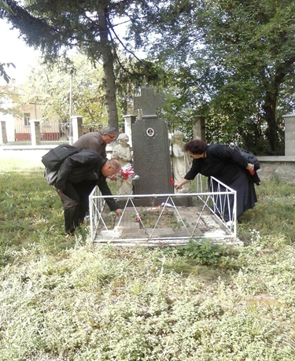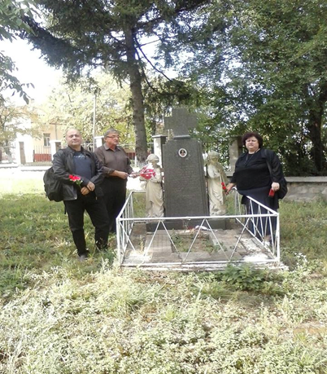
/Работна среща между синдикалисти от СУ „Отец Паисий“и професори, завършили в същото училище/
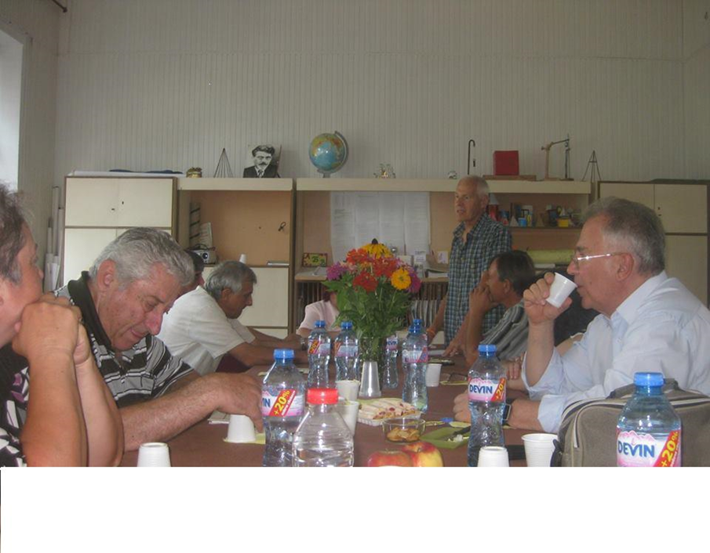
/Дискусия на тема: „Децата са нашето огледало“/
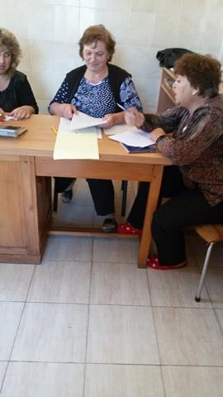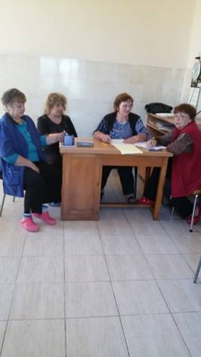
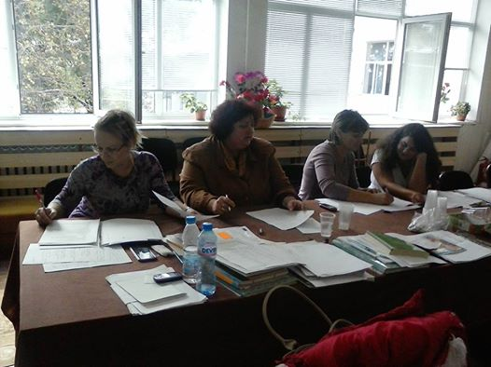
/Работна среща с Председателя на Комисията по образование към Общинския съвет/

